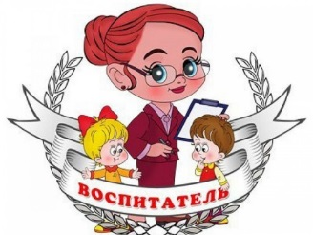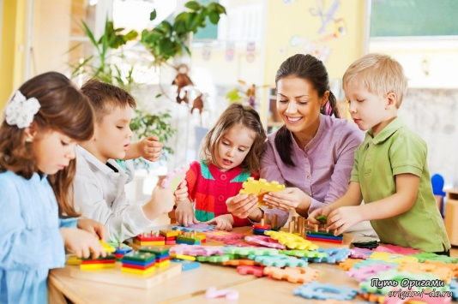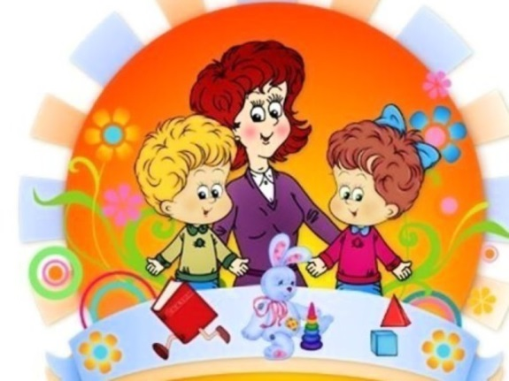

**Педагогическая этика воспитателя.**

«Никакие воспитательные программы не будут эффективны, если педагог не являет собой всегда главный для детей пример нравственного и гражданского личного поведения» (из «Концепции духовно-нравственного развития и воспитания личности гражданина России»)2021 год

* Этика- философское учение о морали, её развитии, принципах, нормах и роли в обществе; совокупность норм поведения (обычно применительно к какой-нибудь общественной группе)». ( С.И. Ожегов)
* Настоящий педагог- всегда гуманист и учит этому своих воспитанников и подопечных.

Мы занимаемся воспитанием детей, соответственно являемся воспитателями и обязаны соблюдать педагогическую этику.

Профессиональный такт:

***Кодекс профессиональной этики педагога дошкольного образования***

* Внешний облик педагога;
* Умение быстро и правильно оценивать сложившуюся обстановку, не торопиться с выводами о поведении и способностях воспитанников;
* Умение сдерживать чувства и не терять самообладание в любой ситуации;
* Сочетание разумной требовательности с чутким отношением к детям;
* Знание возрастных и индивидуальных особенностей детей;
* Самокритичная оценка своего труда.



Буклет составила   
старший воспитатель Матлаева И.А.  
 МБДОУ «Солнышко» с. Приморка



**Доброжелательность и искренность-  
неотъемлемые черты авторитетного педагога.**

* стараться не разглашать то, что стало известно вам о неловком положении, в котором оказался воспитанник, или о его случайной ошибке;
* поддержать унижаемых и обиженных, не выставляя это напоказ, не выставлять своих заслуг и не демонстрировать превосходства в знаниях, жизненном опыте перед коллегами, воспитанниками и их родителями;
* нужно обладать чувство меры в эронии, шутке и знать при этом индивидуальные особенности психики каждого ребенка;
* никогда не следует напоминать детям об их физических недостатках,  
   не следует говорить и о приобретенных детьми дурных привычках, если они ребенком осознаются и если упоминание о них больно ими переживается;
* нужно запрещать таить зло по отношению к тем детям, которые доставляют неприятности;
* если воспитатель совершил педагогическую ошибку и виноват перед детьми ,то должен иметь смелость извиниться.

**Этические заповеди современного воспитателя, которыми   
необходимо руководствоваться в процессе общения:**

* сердечность, понимание педагогом состояния своих воспитанников (боль, радость, горе, печаль и т.п.);
* умение говорить об ошибках и недостатках других без издевки и насмешек, высокомерия и поучительства;
* педагогическая уравновешенность, наблюдательность, умение соблюдать дистанцию, не допускать фамильярности и уважать мнение собеседника, в том числе и ребенка;
* терпимость к недостаткам, от которых воспитанник пытается избавиться;
* принципиальная требовательность, основанная на справедливости и взаимном понимании и уважении;
* умение не демонстрировать своей неприязни к одним детям и не проявлять чрезмерной симпатии к другим, умение не допускать чрезмерного любопытства к тем делам воспитанников и коллег, которые составляют их личную тайну, а это является нарушением норм морали.

Основные правила воспитателя:

* Как можно меньше злиться и ворчать друг на друга по поводу и без повода.
* Не пытаться никого перевоспитать, особенно если человек не осознает необходимости самосовершенствования.
* Не увлекаться критикой: маленькому и большому человеку приятнее узнавать о себе как о хорошем человеке, чем как о плохом.
* Искренне восхищаться достоинствами членов коллектива, заранее демонстрируя и предвосхищая их будущие, еще не проявившиеся возможности.
* Постоянно демонстрировать внимание сотрудникам и детям. Только в таком случаи можно рассчитывать на ответное внимание.
* Быть вежливым и предупредительным с сотрудниками и детьми, несмотря ни на какие трудности, нередко возникающие при общении.